**INDICAÇÃO Nº / 2023**

Indica Recolocação de Tampa de Bueiro, **Rua Alvina Lina Pereira, 101, Jardim Calegari.**

**EXCELENTÍSSIMO SENHOR PRESIDENTE DA CÂMARA MUNICIPAL DE SUMARÉ,**

Nos termos dos art. 203 a 205 do Regimento Interno desta Casa de Lei, solicito a Vossa Excelência o envio desta propositura ao Excelentíssimo Senhor Prefeito Municipal indicando Recolocação de tampa de Bueiro na **Rua Alvina Lina Pereira, 101, Jardim Calegari.**

Esse dispositivo encontra-se parcialmente quebrado, necessitando assim de reparos e uma nova tampa.

Sala das sessões, 30 de maio de 2023.

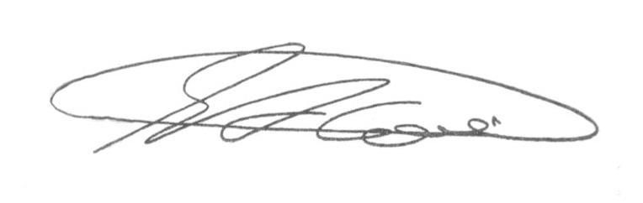

**SEBASTIÃO ALVES CORREA**

TIÃO CORREA – Vereador/PSDB